杭州师范大学《高等数学》试卷库

A类（Ⅰ）答卷 -2
班级： 学号： 姓名：
装 订 线

题号 | 一 | 二 | 三 | 四 | 五 | 总分
得分

一、单项选择题：（填上正确选择支前面的字母，共18分，每小题3分）
得分
1．设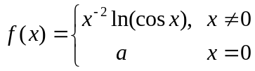在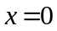处连续，则（ D ）。
A．0 B. C. 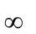 D. 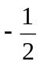
2．设 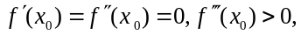则（ Ｄ ）。
A．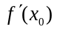是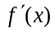的极大值 B．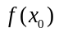是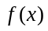的极大值
C．是的极小值 D．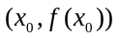是曲线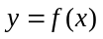的拐点
3．设的一个原函数是，则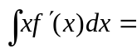( A )。
A．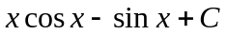 B．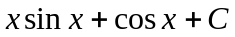
C．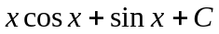 D．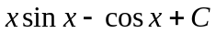
4．若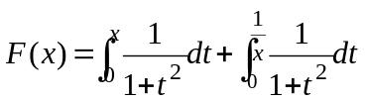，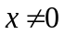，则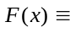（ B ）。
A. B.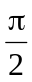 C.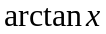 D.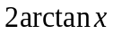。
5．反常积分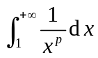（ A ）。
A．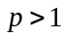时收敛，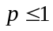时发散 B．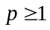收敛，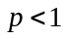发散
C．时收敛，时发散 D．收敛，发散
6． 下列方程中可化为一阶线性微分方程的是（ B ）。
A．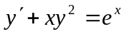 B．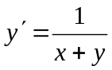
C．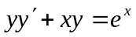 D．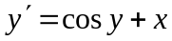
得分
二、填空题（共24分，每小题3分）

7．当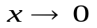时，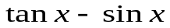与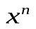为同阶无穷小量，则n＝____3________。
8．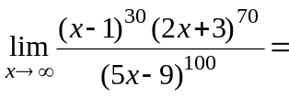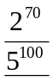。
9．函数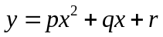在区间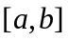上用拉格朗日中值定理得到的ξ＝_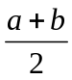____。
10．设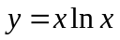，则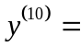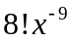。
11．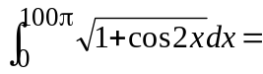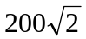.
12．微分方程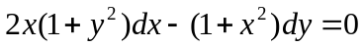的通解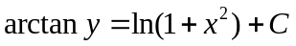。

三、解答题：（共36分，每小题6分）
13．求极限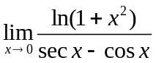。
得分
解：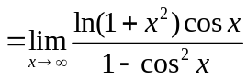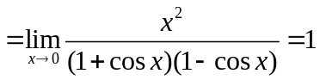 6分
14．求曲线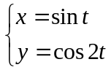 在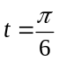处的切线方程。
解： 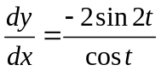，斜率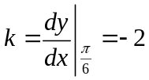，切点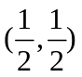 3分
所以切线方程：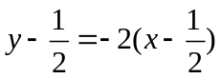 ，即 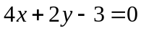 6分

15．求不定积分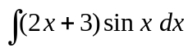
解：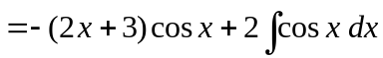
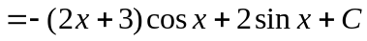 6分

16．求定积分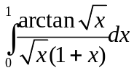。
解： 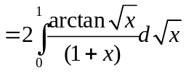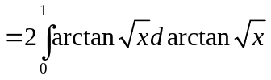
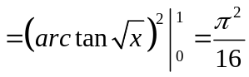 6分
17．已知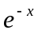是的一个原函数，求不定积分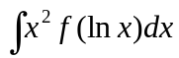。
解：因为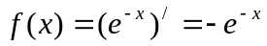，所以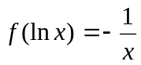
则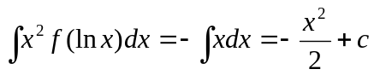 6分
18．求微分方程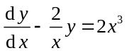的通解。
解：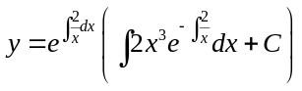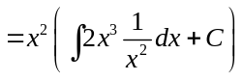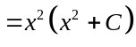 6分
得分
四、综合题（共16分，每小题8分）
19．设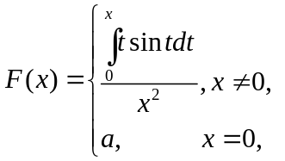问：（１）当为何值时, 在处连续;
(2) 此时, 在处是否可导,若可导 求出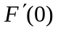。
解：（1）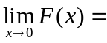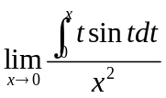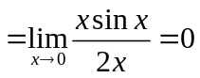，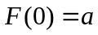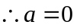时，函数在 处连续。 4分
（2）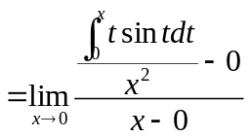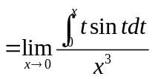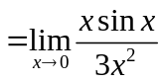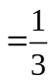 8分
20．求由抛物线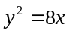与过焦点的弦所围成的图形面积的最小值。
解：抛物线的焦点为（2，0），设过焦点的直线为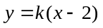，则该直线与抛物线的交点为
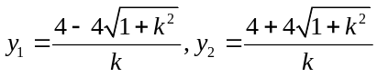 4分
面积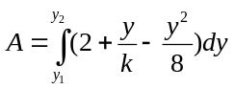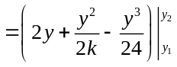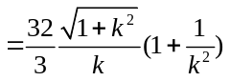
当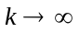时，即直线为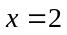时，面积为最小，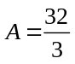 8分
得分
五、证明题：（共12分，每小题6分）
21．证明方程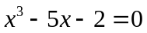只有一个正实根。
证明：设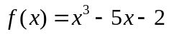，（x＞０），则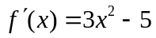，令 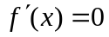，则有驻点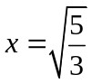
当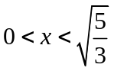，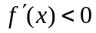，故在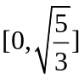上函数单调减少，且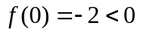，
所以在上方程无实根； ３分
在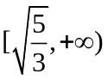上，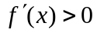 ，故函数单调增加，且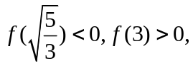
由零点定理知，方程在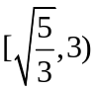上有根，因为函数在上单调，
故方程在上根唯一。综上所述，方程只有一个正根。６分
22．当时，证明不等式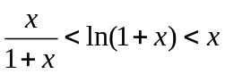成立。
证明：令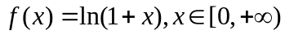，则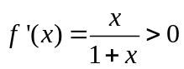 2分
所以在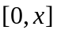（）上满足拉格朗日中值定理：
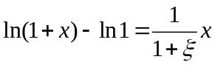，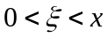 4分
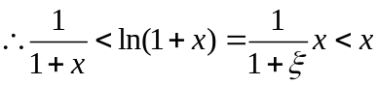 6分
证毕。

